МУНИЦИПАЛЬНЫЙ СОВЕТ
муниципального образования
муниципального округа
ЛИТЕЙНЫЙ ОКРУГ
четвертый созыв

Р Е Ш Е Н И Е

г.Санкт-Петербург от 02 апреля 2012 года
№10

Об утверждении официальных символов муниципального образования
муниципальный округ Литейный округ

В соответствии с Федеральным Законом Российской Федерации от 06.03.2006 №131-ФЗ «Об общих принципах организации местного самоуправления в Российской Федерации», Указом Президента Российской Федерации от 21.03.1996 №403 «О государственном геральдическом регистре Российской Федерации», Уставом муниципального образования муниципального округа Литейный округ, рассмотрев предложения авторского коллектива в составе: Башкирова Константина Сергеевича, Карпуниной Виктории Валерьевны, Штейнбах Светланы Юрьевны, разработавшего эскизы герба и флага муниципального образования муниципального округа Литейный округ, экспертное заключение Государственного герольдмейстера РФ от 15.03.2012 №A72-2-122, Муниципальный Совет

РЕШИЛ:

- Утвердить Положение о гербе муниципального образования муниципального округа Литейный округ согласно Приложению 1 к настоящему Решению.

- Утвердить Положение о флаге муниципального образования муниципального округа Литейный округ согласно Приложению 2 к настоящему Решению.

- Обратиться в Геральдический совет при Президенте РФ с целью внесения герба и флага муниципального образования муниципального округа Литейный округ в Государственный геральдический регистр Российской Федерации.

- Поручить Башкирову Константину Сергеевичу представлять интересы муниципального образования муниципального округа Литейный округ в Геральдическом совете при Президенте РФ.

- Настоящее Решение вступает в силу со дня его официального опубликования.

Глава муниципального образования
П.В. Дайняк

Приложение 1
к решению Муниципального Совета
от 02.04.2012 №10

ПОЛОЖЕНИЕ О ГЕРБЕ МУНИЦИПАЛЬНОГО ОБРАЗОВАНИЯ
МУНИЦИПАЛЬНЫЙ ОКРУГ ЛИТЕЙНЫЙ ОКРУГ

Настоящим Положением устанавливается ГЕРБ муниципального образования муниципального округа Литейный округ (далее – муниципальное образование МО Литейный округ) и его описание.
1. Общие положения

1.1. ГЕРБ муниципального образования МО Литейный округ (далее - ГЕРБ) составлен в соответствии с традициями и правилами геральдики и отражает исторические, культурные, социально-экономические, национальные и иные местные традиции.
1.2. Положение о ГЕРБЕ и рисунки ГЕРБА в многоцветном и одноцветном вариантах хранятся в Муниципальном Совете муниципального образования МО Литейный округ и доступны для ознакомления всем заинтересованным лицам.

2. Статус ГЕРБА

2.1. ГЕРБ является официальным символом муниципального образования МО Литейный округ.
2.2. ГЕРБ подлежит внесению в Государственный геральдический регистр Российской Федерации.

3. Геральдическое описание и обоснование символики ГЕРБА

3.1. Геральдическое описание ГЕРБА:
«В черном поле золотая пушка на морском лафете».

3.2. Обоснование символики ГЕРБА:
По правительственному указу от 27 октября 1732 года Санкт-Петербург был разделен на пять частей: Адмиралтейскую, Васильевскую, Санкт-Петербургскую, Литейную и Московскую. В связи с этим, Комиссия о строении Санкт-Петербурга обратилась в Герольдмейстерскую контору с предложением: «Учинить городу Санкт-Петербургу и каждой его части порознь особливый герб», прилагая при этом их эскизы и описания. В документе XVIII века «Должность архитектурной экспедиции» приводится описание символики частей города и толкование ее:
«…5. О гербе Литейной части.
В Литейной части на знаках герб: в черном поле желтая пушка, как значит в чертеже под №5; тот знак дан по приличию, что российский артиллерийской и пушечной литейный дом в той части находится» (Архитектурный архив. 1946. Ч.1. С.98-99).
Литейный двор – одно из первых промышленных предприятий Санкт-Петербурга. Был заложен в 1711 году на левом берегу Невы (на месте въезда на современный Литейный мост). Здесь в 1713 году отлиты первые медные пушки. Для хранения готовой продукции, а также «артиллерийских достопамятностей», трофейных орудий на восточной стороне Литейной просеки (ныне – трасса Литейного проспекта) в 1714 году был построен деревянный Пушечный двор. В 1777 году он был снесен, а на его месте сооружен каменный корпус, который стали именовать «Главным арсеналом». На другой стороне просеки сложился комплекс Делового двора (позднее – Новый Пушечный Двор), включавший здание канцелярии артиллерии и фортификации. В 1798-1810 годах на этой территории были возведены корпуса Нового Арсенала (перестроенного в 1864-1870 годах). На Литейном дворе изготовлялись также лафеты, зарядные ящики, фуры, конская упряжь. В 1851 году Главный корпус Литейного двора был разобран и, Литейный проспект получил выход к Неве.
С 1738 года известно название Литейная улица (наименование официально присвоено 20 августа 1739 года). Происходит от располагавшегося в начале проезда на берегу реки Невы Литейного двора. Параллельно в XVIII веке употреблялись названия: Большая Литейная улица (1740-1802 годы), Литейная Першпективная улица (1753 год), Литейная перспективная (1745-1770 годы), Большая Литейная перспективная (1769 год), Большая улица (1751-1794 годы), Большая перспективная (1773-1792 годы) и Большой проспект (1794-1801 годы). Современное название известно с 1789 года. Существовал вариант Большой Литейный проспект (1802 год). В 1849 году проспект был продлен от Шпалерной улицы до реки Невы. 11 февраля 1850 года присвоено одноименное наименование мосту через реку Неву - Литейный мост (первоначально, до 1870-х годов – наплавной мост).
Пушка (пушечный ствол) – напоминание о названии округа.
Чернь (черный) – символический цвет литейного дела, напоминание о названии округа «Литейный», о процветавшем здесь некогда литье пушек. В сочетании с золотом – цвет описываемого выше герба Литейной части города (1732 год). В геральдике также символ благоразумия, мудрости, скромности, честности, древности и вечности бытия.
Золото – символ божественного сияния, благодати, величия, богатства, постоянства, прочности, силы, солнечного света.

4. Порядок воспроизведения ГЕРБА

4.1. Воспроизведение ГЕРБА, независимо от его размеров, техники исполнения и назначения, должно точно соответствовать геральдическому описанию, приведенному в п.3.1. статьи 3 настоящего Положения. Воспроизведение ГЕРБА допускается в следующих вариантах: многоцветном, одноцветном и одноцветном с использованием условной штриховки, принятой в геральдике для обозначения цветов (Приложения 1, 2, 3 к настоящему Положению).
Ответственность за искажение рисунка ГЕРБА, или изменение композиции или цветов, выходящее за пределы геральдически допустимого, несет исполнитель допущенных искажений или изменений.

4.2. Использование ГЕРБА с нарушением настоящего Положения, а также надругательство над ГЕРБОМ влечет за собой ответственность в соответствии с законодательством Российской Федерации.

Приложение 1
к Положению о гербе муниципального образования
муниципального округа Литейный округ

Цветное изображение герба



Приложение 2
к Положению о гербе муниципального образования
муниципального округа Литейный округ

Черно-белое контурное изображение герба

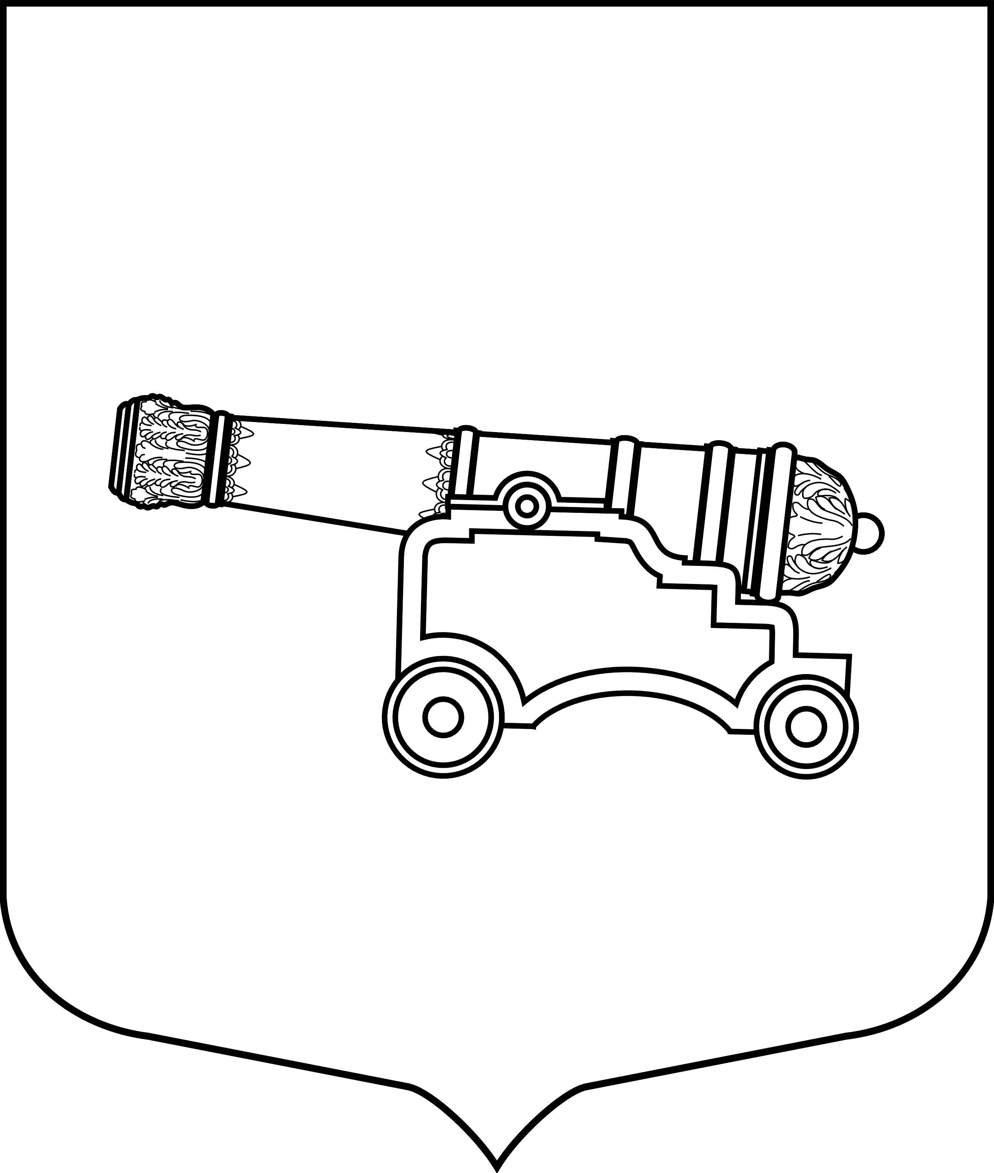

Приложение 3
к Положению о гербе муниципального образования
муниципального округа Литейный округ

Черно-белое контурное с использованием условной штриховки, принятой в геральдике для обозначения цветов, изображение герба

\

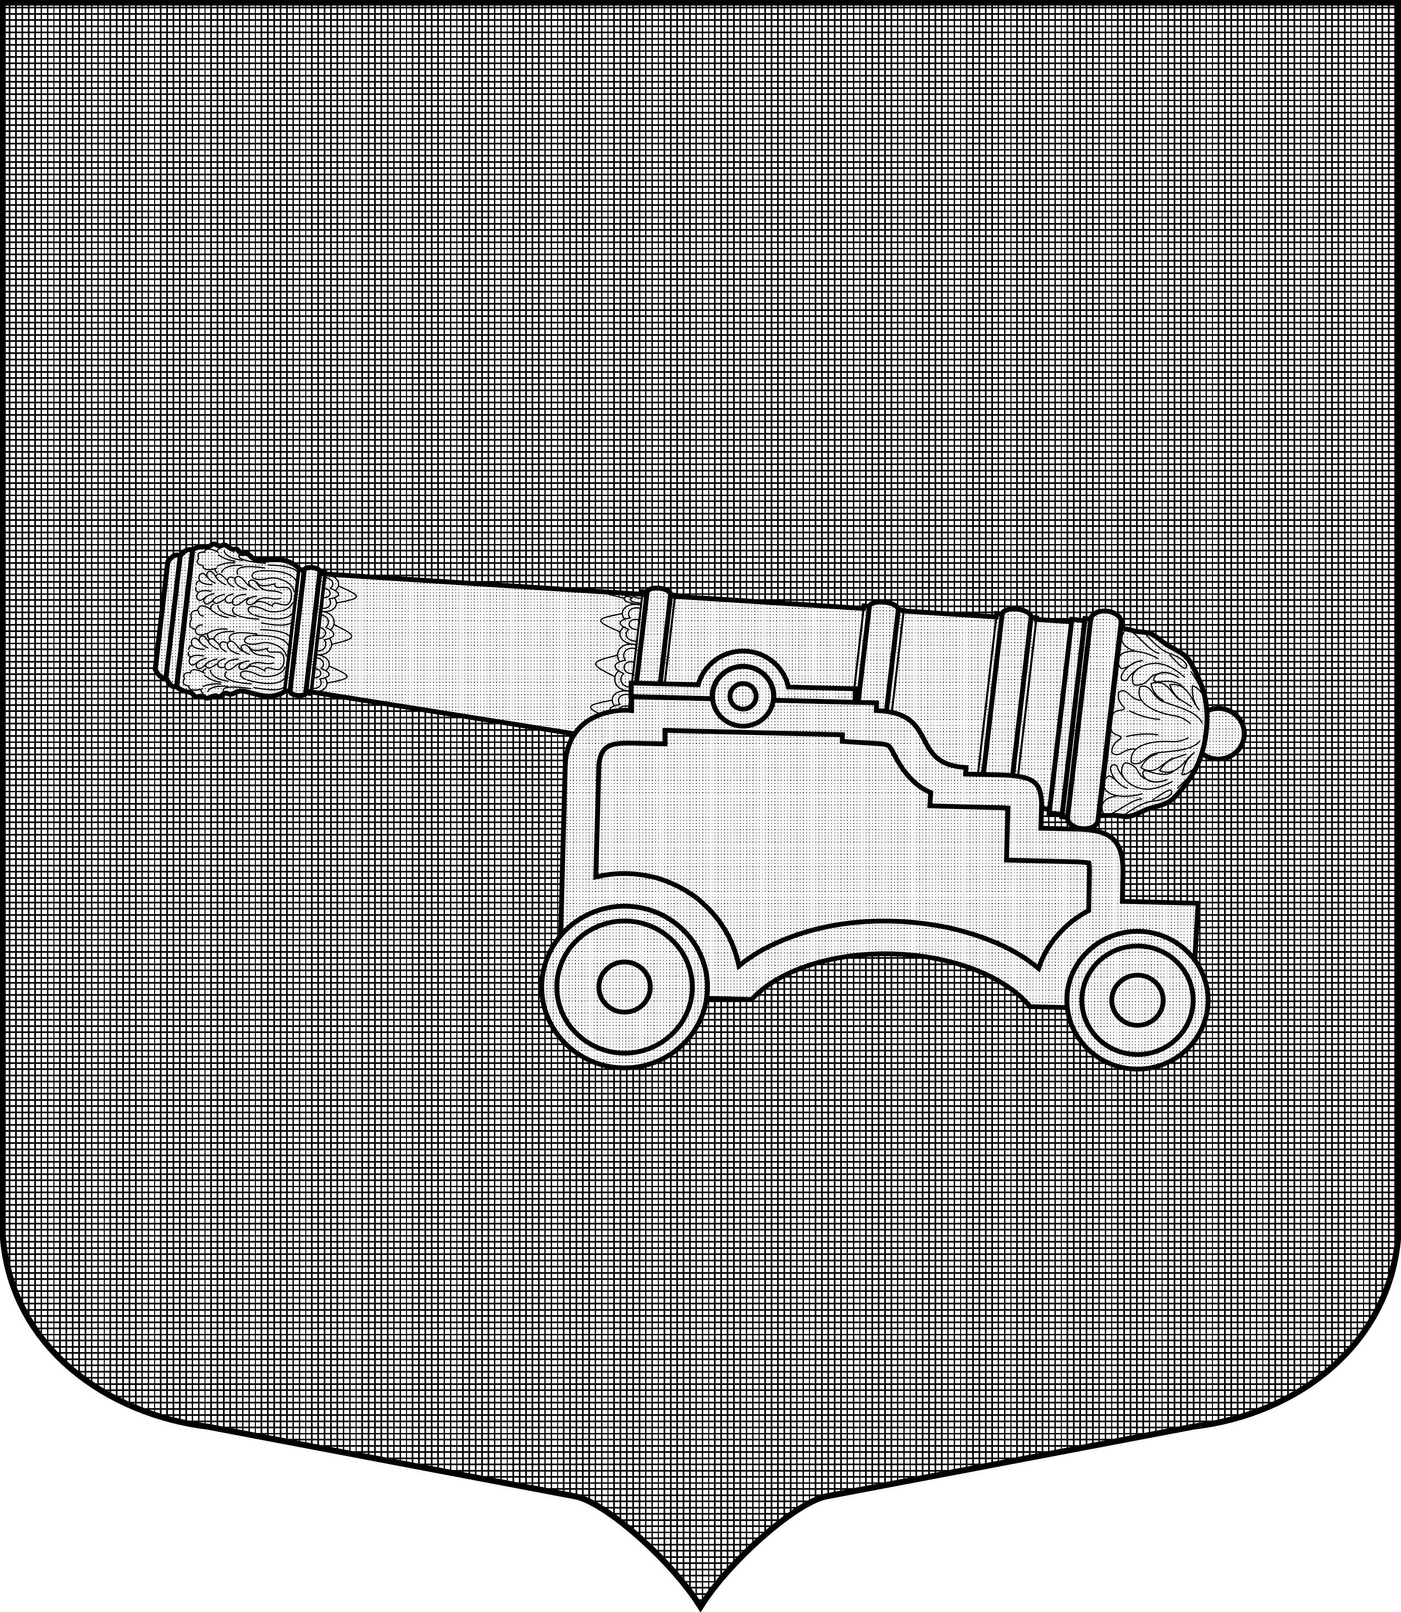

Приложение 2
к решению Муниципального Совета
от 02.04.2012 №10

ПОЛОЖЕНИЕ О ФЛАГЕ МУНИЦИПАЛЬНОГО ОБРАЗОВАНИЯ
МУНИЦИПАЛЬНОГО ОКРУГА ЛИТЕЙНЫЙ ОКРУГ

Настоящим Положением устанавливается ФЛАГ муниципального образования муниципального округа Литейный округ (далее – муниципальное образование МО Литейный округ) и его описание.
1. Общие положения

1.1. Флаг муниципального образования МО Литейный округ (далее – ФЛАГ) составлен на основании герба муниципального образования муниципального округа Литейный округ в соответствии с традициями и правилами геральдики и отражает исторические, культурные, социально-экономические, национальные и иные местные традиции.
1.2. Положение о ФЛАГЕ и образцовый экземпляр ФЛАГА хранятся в Муниципальном Совете муниципального образования МО Литейный округ и доступны для ознакомления всем заинтересованным лицам.

2. Статус ФЛАГА

2.1. ФЛАГ является официальным символом муниципального образования МО Литейный округ и служит знаком единства его населения.
2.2. ФЛАГ подлежит внесению в Государственный геральдический регистр Российской Федерации.
3. Описание ФЛАГА

Флаг муниципального образования МО Литейный округ представляет собой прямоугольное полотнище с отношением ширины флага к длине – 2:3, воспроизводящее композицию герба муниципального образования МО Литейный округ в чёрном и жёлтом цветах (Приложение 1 с настоящему Положению).

4. Порядок воспроизведения ФЛАГА

4.1. Воспроизведение ФЛАГА, независимо от его размеров, техники исполнения и назначения, должно точно соответствовать описанию, приведенному в статье 3 настоящего Положения и рисунку, приведенному в приложении к настоящему Положению.
Ответственность за искажение ФЛАГА, изменение композиции или цветов, выходящее за пределы геральдически допустимого, несет исполнитель допущенных искажений или изменений.

4.2. Использование ФЛАГА с нарушением настоящего Положения, а также надругательство над ФЛАГОМ влечет за собой ответственность в соответствии с законодательством Российской Федерации.

Приложение 1
к Положению о флаге
муниципального образования
муниципального округа Литейный округ

Изображение флага



